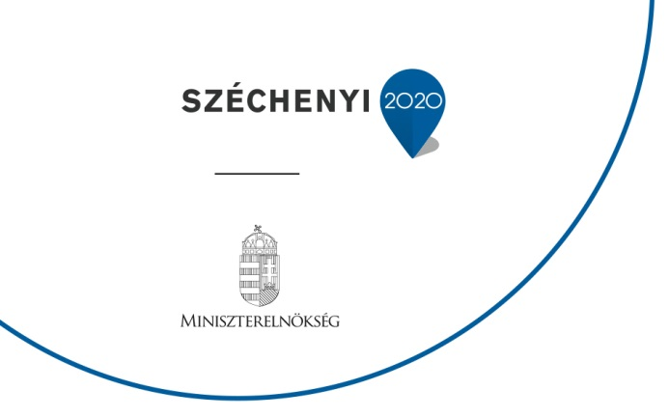
MEGHÍVÓ
Az Apáti Németh Méhészet Nonprofit Kft nevében tisztelettel meghívom az Alsónemesapátiban tartandó Nyílt Napunkra és Projektzáró rendezvényünkre, melynek:
Helyszíne: Bodza Tanya (8924 Alsónemesapáti Kossuth Lajos utca – a Faluközpontból jövet, a vasúti átjáró után jobbra, a Játszótér mögött)
Időpontja: 2024. április 26. (péntek) 11:00 órától 17 óráig
Témája:
1. Nyílt Nap (10-12 óra), ismerkedés a méhészet az apiterápia világával (elsősorban fiatalok és gyermekek jelentkezését várjuk)
2. Projektbemutató és Szakmai Fórum (14-17 óra)
- Köszöntés: Nagy Bálint országgyűlési képviselő és Czirákiné Peresztegi Katalin polgármester
- Projekt megvalósítás bemutatása: Németh Zsolt, Söjtöri Ambrózia Mézlovagrend nagymestere
- Méhészet és Apiterápia, a méhtermékek gyógyhatásai: Németh Anita, Fito - és Apiterápiás szakember
- A Projekt eredményeinek bemutatása: Apáti Németh Méhészet Nonprofit Kft
- Szakmai egyeztetések, együttműködések előkészítése a Mézlovagrendek képviselői között.
Szíves megjelenésére feltétlenül számítunk!
Tisztelettel:
Apáti Németh Méhészet Nonprofit Kft
Alsónemesapáti, 2024. március 25.

